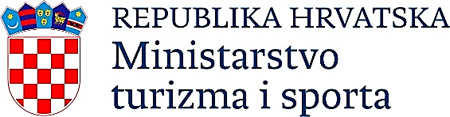
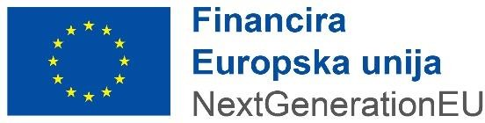

POZIV NA DOSTAVU PROJEKTNIH PRIJEDLOGA

REGIONALNA DIVERSIFIKACIJA I SPECIJALIZACIJA HRVATSKOG TURIZMA KROZ ULAGANJA U RAZVOJ TURISTIČKIH PROIZVODA VISOKE DODANE VRIJEDNOSTI

(Referentni broj: NPOO.C1.6. R1-I1)

Obrazac 12.

Model Sporazuma o partnerstvu

Preporučeni sadržaj sporazuma o partnerstvu između prijavitelja i partnera
- predmet sporazuma,
- svrha/cilj/opseg suradnje/partnerstva, načini donošenja odluka unutar partnerstva,
- uloge i odgovornosti strana sporazuma (zadaće i obveze korisnika i partnera u provedbi aktivnosti projekta, upravljanju projektom, obavezama nakon završetka provedbe projekta),
- zajedničke aktivnosti korisnika i partnera u okviru projekta koji je predmet sporazuma,
- načini komunikacije i prijenosa informacija unutar partnerstva i izvještavanje prema ugovornim tijelima, načini praćenja i nadzora nad projektom,
- neispunjavanje obaveza,
- financije (čuvanje računa i potvrda o troškovima ostvarenima na projektu, planirana dinamika prijenosa sredstava od korisnika na partnera/e),
- prihvatljivost izdataka, njihova vrijednost i iznos bespovratnih sredstava za aktivnosti korisnika/partnera u okviru projekta koji je predmet sporazuma,
- pristup podacima i zaštita osobnih podataka,
- uzajamna odgovornost/jamstva;
- odgovornost za štetu nanesenu trećim osobama,
- reguliranje povrata sredstava, odnosno obveze svih strana u slučaju raskida Partnerskog sporazuma
- vlasništvo nad rezultatima projekta, korištenje pozadinskih informacija, povjerljive informacije, javna objava rezultata projekta,
- informiranje javnosti i vidljivost,
- otkaz, raskid, izmjene i prijenos sporazuma, viša sila, primjenjivo pravo i rješavanje spora.
Sporazum može sadržavati i priloge (ako je primjenjivo)

